残疾人康复中心活动总结
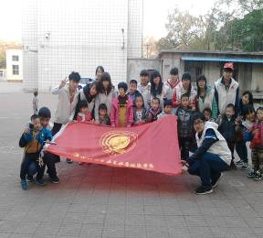
为增进我校广大志愿者的奉献精神和服务意识，本着服务群众的思想，我药学系的青年志愿者们开展了送温暖送爱心的志愿活动。在感恩节来临之际，志愿者们将温暖与爱心送到了沧州市残疾人康复中心，让那里的孩子们感受到了冬日的阳光，社会的温暖。
通过此次活动志愿者的行动带动了大家相互传递爱的积极性，让我们携手关怀与帮助残疾儿童健康快乐的成长。2013年11月7日药学系实践外联部开展了“服务残疾人康复中心”的活动。
本次“残疾人康复中心的慰问”活动，下午两点集合了所有参加此次活动的志愿者。天气虽然寒冷但是大家并没有退缩，大家依然热情高涨。首先我们和残疾人康复中心的工作人员进行了交流和沟通，了解了他们的日常工作，帮助他们打扫卫生；接下来我们和小朋友们一起进行了互动交流，并和他们一起做游戏，活动中孩子们一点也不拘束，很快就和志愿者们熟悉了。虽然这些孩子们在生理上残疾，但是他们的童真一点都不少，十分可爱。通过做游戏，让我们感受到了他们在其它方面有很强的能力。活动最后孩子们与志愿者们一起合影留下了这美好的时刻！
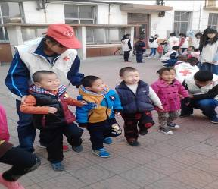
通过此次献爱心活动，不仅使孩子们感受到了快乐，更使志愿者们懂得了自己对社会的重要性。孩子们很懂礼貌很可爱，他们用手势和简单的话语和我们交流着，能从他们的眼神里看得出那种高兴。无声世界里可能会让人感到恐惧、感到悲伤，但只要一个人对生活充满希望，即使听不到声音、看不到东西甚至是说不出话，他们依旧能感受到生活的美好。临行的时候，孩子们都依依不舍的跟我们挥手道别，并希望我们下次再去。

药学系团总支
二〇一三年十一月十日

